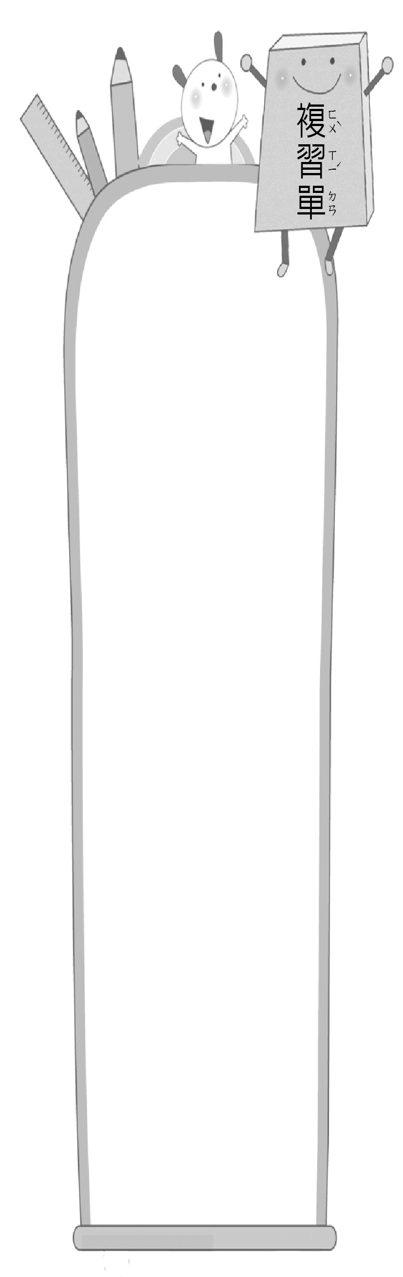
三 年 班 號
姓名：
第四課：
靜靜的淡水河
一、先拼成國字，再造一個語詞
 |  | 艮
 |  |  | 
疒 | 犭 |  | 目 | 彳 |  | 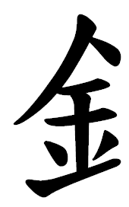
痕 | 狠 |  | 眼 | 很 |  | 銀
： | ： |  | ： | ： |  | ：
痕跡 | 凶狠 |  | 眼睛 | 很好 |  | 銀色

二、寫出不同讀音的語詞
︵都︶—︵ 都是 ︶、︵ 都好 ︶
1.都
︵都︶—︵ 首都 ︶、︵ 都市 ︶
︵和︶—︵ 我和你 ︶
2.和
︵和︶—︵ 和平 ︶、︵ 總和 ︶
三、下列語詞替換後，意思相同的打○，不同的打
1.︵︶這條巷子的路面︵潔淨／汙穢︶，看得出居民的水準很高。
2.︵○︶這個路人被送到醫院時，已經沒有︵氣息／呼吸︶。
3.︵︶讓我們攜手合作，共創一個︵祥和／暴戾︶的社會。
四、加上顏色、形容詞，讓句子中的畫面更美
1.微風吹，百花開，︵ 美麗 ︶的 ︵ 彩色 ︶的春天！
2.秋風颯颯，落葉紛飛，︵ 繽紛 ︶的 ︵ 橙黃色 ︶的秋天！
3.北風呼呼，白雪皚皚，︵ 潔淨 ︶的 ︵ 銀白色 ︶的冬天！
五、根據課文回答問題
1.︵︶下列何者不是這首詩歌的特點？
①遇到標點符號就換行
②每句有七個字，總共有八句
③一行一行分開，念出詩歌的韻律
分成四段，分別是田野、都市、暮色，和星光下四個場域
2.︵︶下列哪一項不適合用來形容本詩中
的淡水河？
①柔媚的綠色的淡水河
②歡躍的藍色的淡水河
③美麗的金色的淡水河
汙穢的黑色的淡水河

